Reciclar Papel

É preciso:  - Papel usado (jornais velhos, papel de embrulho, cartolina, etc. Atenção: nada de papel plastificado, metalizado ou encerado)  - Água  - 1 balde  - 1 liquidificador / varinha mágica (se houver um/a velho/a, melhor)  - Panos de cozinha absorventes  - 1 esponja  - 1 alguidar quadrado  - 2 tábuas  - 1 caixilho com rede
  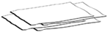
  papel
   | 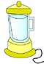
  balde | liquidificador
  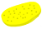 | 
  esponja | alguidar
  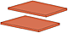 | 
  tábuas | caixilho com rede

Como fazer: | 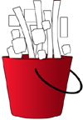
1 - Rasga o papel em tirinhas pequenas, depois em bocadinhos pequeninos.
2 - Coloca os bocadinhos de papel dentro do balde com água durante um dia (ou mais).

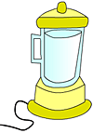
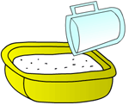
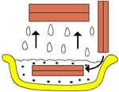
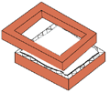
3 - A seguir, põe um bocado do papel no liquidificador (tens que pôr 3 partes de água para 1 de papel).
4 - Bate durante 10 segundos, espera 2 minutos e bate novamente mais 10 segundos.
5 - Faz o mesmo com o resto do papel (nunca enchas demasiado o liquidificador para não o avariar).
6 - Vai despejando a pasta de papel no alguidar quadrado (convém que este seja maior do que o caixilho).
7 - Mergulha o caixilho na vertical e deita-o no fundo do alguidar (como te mostramos no desenho) para o molde ficar com pasta de papel.
8 - Retira o molde bem na horizontal, e deixa-o escorrer um bocadinho.
9 - Retira a moldura (a parte de cima do caixilho, que não tem rede).
10 - Vira a rede com a pasta para baixo sobre um pano de cozinha absorvente com uma das tábuas por baixo.
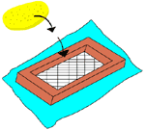
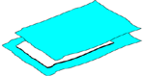
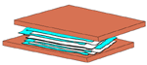
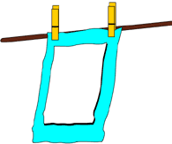
11 - Tira o excesso de água com a ajuda da esponja.
12 - Levanta a moldura com muito cuidado, deixando a folha de papel sobre o pano.
13 - Coloca outro pano absorvente sobre a tua folha.
14 - Faz mais folhas de papel, que vais empilhando sobre a que já fizeste, alternando com panos secos.
15 - Quando tiveres uma pilha de 12 folhas de papel, coloca a outra tábua por cima e faz pressão.
16 - Agora é só pendurares cada um dos panos com o papel, num local em que não bata o Sol e esperar até que sequem.
Não te esqueças de lavar o liquidificador e todas as coisas muito bem!
Variações:
- Para ficar mais colorido:
Podes misturar na pasta de papel linhas ou fios de lã coloridos, cascas de cebola ou alho, chá ou pétalas de folhas.
- Com uma folha de planta:
Coloca sobe a folha de papel ainda molhada folhas de árvore e florzinhas pequeninas.
- Papel de outras cores:
Mistura papel crepe no liquidificador ou então tintas de guache.

